Table of contents

1. Table of contents
1. Table of contents 1
2. ЗакаблуковаАЭ_Упр2 1
2.1. Model graphic: 1
2.2. Objects 1
2.2.1. Административно-хозяйственный отдел 1
2.2.2. Васильева А. А. 1
2.2.3. Генеральный директор 1
2.2.4. Главный бухгалтер 1
2.2.5. Главный инженер 1
2.2.6. Главный офис в г. Москва 1
2.2.7. Еременко К. С. 1
2.2.8. Заводоуправление 1
2.2.9. Заводоуправление 1
2.2.10. Зам. ген. директора по общим вопросам 1
2.2.11. Зам. ген. директора по производству 1
2.2.12. Зам. ген. директора по экономике 1
2.2.13. Зам. по технической подготовки производства 1
2.2.14. Лебедева Е. Н. 1
2.2.15. Леманн П. В. 1
2.2.16. Механо-сборочный цех 1
2.2.17. Отдел главного конструктора 1
2.2.18. Отдел главного механика 1
2.2.19. Отдел главного технолога 1
2.2.20. Отдел главного энергетика 1
2.2.21. Отдел делопроизводства 1
2.2.22. Отдел материально-технического снабжения 1
2.2.23. Отдел обучения и развития персонала 1
2.2.24. Отдел организации труда и заработной платы 1
2.2.25. Отдел подбора персонала 1
2.2.26. Отдел техники безопасности 1
2.2.27. Отдел учета персонала 1
2.2.28. Планово-экономический отдел 1
2.2.29. Производственно-сбытовой отдел 1
2.2.30. Производственный офис 1
2.2.31. Рыженко М. С. 1
2.2.32. Цех резино-технических изделий и пластмасс 1
2.2.33. Юридический отдел 1

2. ЗакаблуковаАЭ_Упр2

Model graphic:

2.1. Model graphic:
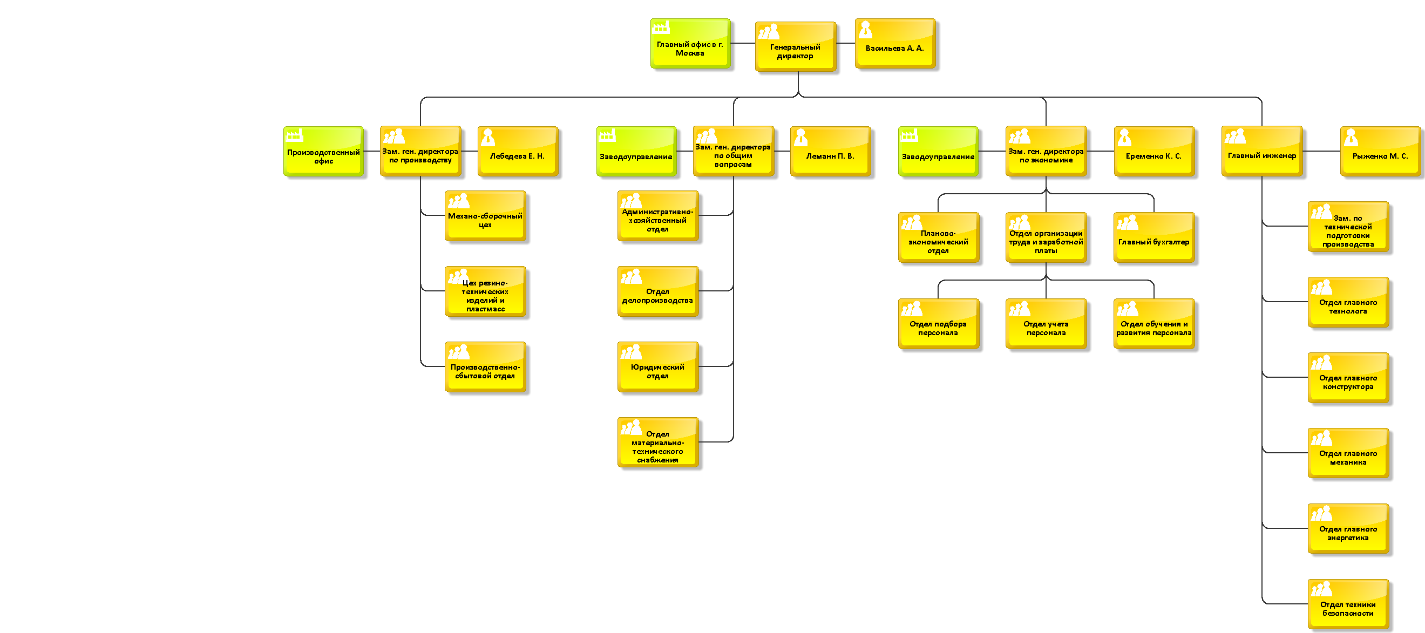

2.2. Objects

Objects

2.2.1. Административно-хозяйственный отдел
 | Административно-хозяйственный отдел

2.2.2. Васильева А. А.
 | Васильева А. А.

2.2.3. Генеральный директор
Генеральный директор

2.2.4. Главный бухгалтер
Главный бухгалтер

2.2.5. Главный инженер
Главный инженер

2.2.6. Главный офис в г. Москва
 | Главный офис в г. Москва

2.2.7. Еременко К. С.
Еременко К. С.

2.2.8. Заводоуправление
Заводоуправление

2.2.9. Заводоуправление
Заводоуправление

2.2.10. Зам. ген. директора по общим вопросам
 | Зам. ген. директора по общим вопросам
Description/Definition |  | Заместитель директора по общим вопросам обязан:  1. Организовывать перемещение и инкассацию наличных денежных средств, обеспечивая безопасность данных процессов;  2. Организовывать проверку принимаемых на работу лиц с точки зрения их возможной связи с криминальными структурами и конкурентами;  3. Проводить периодическую проверку сотрудников компании с  точки зрения их возможной связи с криминальными структурами или  конкурентами, обеспечивая при этом необходимую конфиденциальность. Проводить проверку по первому требованию службы персонала и генерального директора;  4. Организовывать проверку всех организаций, с которыми впервые намечается работа с предоставлением товарного кредита;  5. Проводить постоянный контроль и анализ состояния товарных  кредитов и платежеспособности организаций, получающих продукцию в товарный кредит;  6. Немедленно информировать генерального директора и руководителя соответствующего отдела об изменениях в положениях организаций – потребителей компании, которые могут привести к материальным положениям со стороны компании;  7. Осуществлять проверку иных организаций и физических лиц  по представлению генерального директора;  8. Принимать непосредственное участие в полных инвентаризациях компании;  9. Осуществлять контроль за всеми этапами работы с оплатой отгрузки наличными денежными средствами с точки зрения безопасности данного процесса.

2.2.11. Зам. ген. директора по производству
Зам. ген. директора по производству

2.2.12. Зам. ген. директора по экономике
Зам. ген. директора по экономике

2.2.13. Зам. по технической подготовки производства
Зам. по технической подготовки производства

2.2.14. Лебедева Е. Н.
Лебедева Е. Н.

2.2.15. Леманн П. В.
Леманн П. В.

2.2.16. Механо-сборочный цех
Механо-сборочный цех

2.2.17. Отдел главного конструктора
Отдел главного конструктора

2.2.18. Отдел главного механика
Отдел главного механика

2.2.19. Отдел главного технолога
Отдел главного технолога

2.2.20. Отдел главного энергетика
Отдел главного энергетика

2.2.21. Отдел делопроизводства
Отдел делопроизводства

2.2.22. Отдел материально-технического снабжения
Отдел материально-технического снабжения

2.2.23. Отдел обучения и развития персонала
Отдел обучения и развития персонала

2.2.24. Отдел организации труда и заработной платы
Отдел организации труда и заработной платы

2.2.25. Отдел подбора персонала
Отдел подбора персонала

2.2.26. Отдел техники безопасности
Отдел техники безопасности

2.2.27. Отдел учета персонала
Отдел учета персонала

2.2.28. Планово-экономический отдел
Планово-экономический отдел

2.2.29. Производственно-сбытовой отдел
Производственно-сбытовой отдел

2.2.30. Производственный офис
Производственный офис

2.2.31. Рыженко М. С.
Рыженко М. С.

2.2.32. Цех резино-технических изделий и пластмасс
Цех резино-технических изделий и пластмасс

2.2.33. Юридический отдел
Юридический отдел

